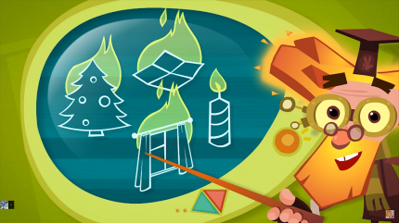

Безопасность школьников в дни каникул.
Школьные каникулы – самая прекрасная пора для ребятишек! Однако, в этот период, дети предоставлены сами себе, из-за отсутствия должного контроля со стороны взрослых. Именно поэтому, родители должны, как никогда, уделить своим деткам повышенное внимание.
Специалисты пожарного ведомства рекомендуют провести с детьми беседу о соблюдении осторожности при пользовании электрических и газовых приборов. Обеспечьте свое чадо средствами связи на случай вызова экстренных служб. Научите ребенка правильно действовать при обнаружении дыма и огня. Напомните ребенку об основных правилах пожарной безопасности.
Помните! Сделать отдых детей безопасным – в наших с вами силах.
ОНДиПР Подпорожского района

